УДК 332.3:631.4
ЧИННИКИ РАЦІОНАЛЬНОГО СІЛЬСЬКОГОСПОДАРСЬКОГО ЗЕМЛЕКОРИСТУВАННЯ
О.В. Тихенко, кандидат сільськогосподарських наук, доцент,
Національний університет біоресурсів і природокористування України
E-mail:olgavfrank@ukr.net
А.Ю. Шамчук, студентка,
Національний університет біоресурсів і природокористування України
Анотація. Дослідження конкретних показників ґрунтового покриву та їх вплив на продуктивність земель є важливим завданням формування раціонального використання земельних ресурсів. Метою роботи була оцінка стану ґрунтів та пошук оптимальних параметрів родючості конкретного ґрунту в природно-сільськогосподарському районі. Це дуже важливо не лише для дослідження шляхів раціонального використання земель, але й для забезпечення фіскальних цілей кадастру, оскільки основною територіальною одиницею грошової оцінки земельних ділянок сільськогосподарського призначення є природно-сільськогосподарський район. Дане дослідження описує стан ґрунтів через взаємозв’язок конкретних показників родючості та відповідні до нього виробничі можливості їх використання у сільському господарстві. Проведений кореляційно-регресійний аналіз, за допомогою якого встановлено, що перевагу має мінімальний (безполицевий) обробіток ґрунту, оскільки при ньому спостерігається помірний, сильний і дуже сильний кореляційний зв’язок між показниками фосфатного стану та іншими показниками родючості ґрунту. Для оцінки різних методів землекористування необхідно підібрати параметри для оцінки стану якості земель. З цією метою було проаналізовано комплекс параметрів конкретного ґрунту та їх зміни під впливом різних технологій вирощування сільськогосподарських культур. Зокрема встановлено вплив показників фосфатного режиму на урожайність озимої пшениці. Розроблено шляхи оптимізації раціонального землекористування для типового для конкретного природно-сільськогосподарського району ґрунту. Результати роботи можуть бути використані при розробці комплексу заходів із раціонального використання земель. Перспектива подальших досліджень полягає в розробці комплексу показників із обліку якості земель.
Ключові слова: земельні ділянки сільськогосподарського призначення, раціональне використання земель, ґрунт, землекористування, природно-сільськогосподарський район, якісний стан земель.

Актуальність. Для оптимізації землекористування вкрай важливими є дані якісного стану земель (Дорош О.С., 2018) . На жаль, в Україні роботи з інвентаризації земель не в повній мірі можуть забезпечити дані про облік якості земель як складової державного земельного кадастру (Тихенко О.В., 2016). Постановою Кабінету Міністрів України від 5 червня 2019 р. № 476 «Про затвердження Порядку проведення інвентаризації земель» пунктом 2 встановлено, що метою інвентаризації земель, крім встановлення місця розташування об’єктів землеустрою, їх меж, розмірів, правового статусу, та ін. є також встановлення кількісних та якісних характеристик земель, необхідних для ведення Державного земельного кадастру. Саме дослідження конкретних показників ґрунтового покриву та їх вплив на продуктивність земель є важливим завданням формування раціонального використання земельних ресурсів.
Аналіз останніх досліджень та публікацій. Показники якісного стану земель є індикаторами використання конкретного землекористування власниками чи орендарями. Становлення екологічно стійких агроладшафтів має здійснюватись шляхом реалізації комплексу землеохоронних заходів, які передбачені у проектах землеустрою, із врахуванням конкретних природно-господарських умов землекористування (Барвінський А.В., 2020). Дослідженнями Таратули Р.Б. (2019) встановлено, що економічний ефект може бути досягнутий за рахунок підвищення обсягів надходження податків за землю, підвищення врожайності, поліпшення якісних характеристик ґрунтів.
Добряк Д.С. та ін. (2021), Канаш О.П. (2013) доводять, що екологічну оцінку території необхідно розглядати як придатність до господарського використання через оцінку властивих певній території факторів родючості із обов’язковим врахуванням відповідності факторів основним вимогам рослин.
Найважливішою властивістю ґрунту є родючість, яка формується в процесі його утворення і характеризується не одним, двома чи навіть кількома показниками, а їх сукупністю. Забезпечення умов росту і розвитку рослин здійснюється за рахунок усього комплексу фізичних, біологічних і хімічних властивостей ґрунту (Балаєв А.Д. та ін., 2020, Піковська О.В., 2013).
Вивчення комплексу показників ґрунтового режиму за різних технологій вирощування є дуже важливим для аналізу методів землекористування. Дослідженнями Awdenegest Moges et al. (2013) доведено, що нераціональне використання земельних ресурсів, надмірний випас худоби в заповідних лісових зонах та інтенсивне сільськогосподарське виробництво на сільськогосподарських угіддях спричиняють погіршення показників якості ґрунтів.
Охорона земель сільськогосподарського призначення має бути одним із основних заходів регулювання земельних відносин в Україні, а для раціонального використання земель важливо дослідити комплекс показників ґрунту в конкретних природно-кліматичних умовах (Тихенко О.В., 2017).
Оскільки системи удобрення при різних технологіях вирощування сільськогосподарських культур не завжди позитивно впливають на стан (здоров'я) ґрунту, важливо детально дослідити комплекс хімічних, фізичних, і біологічних показників ґрунту (Monkiedje et al., 2006).
Метою досліджень була оцінка стану ґрунтів та пошук оптимальних параметрів родючості конкретного ґрунту на землях сільськогосподарського призначення. Для досягнення мети передбачалося розв’язати такі завдання: вивчити вплив різних систем технологій вирощування сільськогосподарських культур на родючість ґрунту; виявити умови мобілізації поживних речовин; встановити взаємозв’язок між показниками родючості ґрунту та продуктивністю конкретної сільськогосподарської культури.
Методи дослідження. Для досягнення поставленої мети використовувались загальнонаукові методи пізнання, зокрема метод кореляційно-регресійного аналізу. Дослідження проводились у Андрушівському природно-сільськогосподарському районі. Досліджуваний грунт, який є типовим для даного природно-сільськогосподарського району, – лучно-чорноземний вилугований грубопилувато-легкосуглинковий на лесовидному суглинку, підстелений давньоалювіальними відкладами. При виконанні польових та лабораторних робіт керувалися загальноприйнятими методиками. Досліджувались дві системи обробітку ґрунту (традиційна, яка базується на полицевій оранці на 20-22 см та ґрунтозахисна із застосуванням мінімального обробітку ґрунту на 10-12 см. Сівозміна була розгорнута в трьох полях у просторі та десяти у часі. Дослід закладено методом розщеплених блоків: розмір посівної ділянки - 132, облікової – 100 м2. Повторність досліду – триразова.
Результати досліджень та їх обговорення. Ґрунтові ресурси розглядають в основному як джерело і засіб одержання прибутку, не акцентуючи увагу на тому, що без турботи про охорону, збереження та відтворення родючості втрачається природна цінність (Канаш О.П., 2013). Такий стан потребує посиленої уваги з боку власників землі, землекористувачів, органів державної влади, науково-дослідних установ, щоб забезпечити можливість вирішення проблеми охорони ґрунтів (Тихенко О.В., 2010). Це актуально для тих ґрунтів, що обробляються і які визначають рівень сільськогосподарського виробництва та його конкурентоспроможність в ринкових умовах.
Нашою метою було пошук шляхів підвищення родючості ґрунтів. В основу класифікації земель покладені їх стан і відповідні до нього виробничі можливості їх використання у сільському господарстві. Такі виробничі можливості та їх вплив на родючість ґрунту ми досліджували.
На основі результатів кореляційного аналізу за різних способів обробітку ґрунту відмічено, що перевагу має безполицевий обробіток. При такому обробітку ґрунту спостерігається помірний, сильний і дуже сильний кореляційний зв’язок між показниками фосфатного стану та іншими показниками родючості.
Нами проведений кореляційний аналіз між показниками родючості лучно-чорноземного ґрунту, а також їх зв’язок з урожайністю. Найвищі значення коефіцієнту кореляції (табл. 1) встановлено між показниками родючості і таким важливим показником фосфатного стану, як вміст рухомих фосфатів. Він тісно пов’язаний із ступенем рухомості фосфатів (r = 0,977), урожайністю озимої пшениці (r = 0,976), фосфатазною активністю (r = 0,967) та вмістом загального фосфору (r = 0,928). Слабкий зв’язок зафіксовано між вмістом рухомих фосфатів та нітратного азоту (r = 0,528).
З урожаєм озимої пшениці тісно корелювала фосфатазна активність (r = 0,921) та вміст гумусу (r = 0,974). Між вмістом органічного фосфору та вмістом гумусу також виявлено сильний зв’язок (r = 0,851). Це засвідчує про те, що гумус є джерелом живлення як для рослин, так і мікроорганізмів, він забезпечує буферність ґрунту, підвищує катіонно-обмінні властивості. Виключно важливе значення гумусу належить в енергетиці ґрунтових процесів як акумулятора запасів сонячної енергії, яка потрібна для життєдіяльності рослин і мікроорганізмів.
Спостерігалась тісна кореляційна залежність між фракційним складом мінеральних фосфатів та іншими показниками фосфатного режиму. Так, вміст важкорозчинної фракції фосфатів кальцію (Са-Р_{ІІІ}) сильно корелював з вмістом загального фосфору (r = 0,861), а вміст найбільш доступної для рослин фракції (Са-Р_{І}) – із вмістом рухомих фосфатів (r = 0,977).

1. Залежність між показниками родючості лучно-чорноземного ґрунту
X | Y | Коефіцієнт кореляції | Рівняння регресії
Вміст рухомих фосфатів, мг/100 г | Вміст загального фосфору, % | 0,928 | Y = 0,06 +0,01 X
Вміст рухомих фосфатів, мг/100 г | Ступінь рухомості фосфатів, мг/л | 0,977 | Регресійна модель адекватна експер. даним
Вміст рухомих фосфатів, мг/100 г | Фосфатазна активність, мг ФФNa на 10 г грунту | 0,967 | Y = 6,49 +1,04 X
Вміст рухомих фосфатів, мг/100 г | Вміст нітратного азоту, мг/100 г | 0,528 | Регресійна модель неадекватна експер. даним
Вміст рухомих фосфатів, мг/100 г | Урожай озимої пшениці, ц/га | 0,976 | Y = 0,52 +0,17 X
Гумус, % | Урожай озимої пшениці, ц/га | 0,974 | Y = - 368,4+105,88X
Фосфатазна активність, мг ФФNa /10 г грунту | Урожай озимої пшениці, ц/га | 0,921 | Y = - 27,88 + 4,88 X
Гумус, % | Вміст органічного фосфору, мг/100 г | 0,851 | У =-546,01+159,83Х
Вміст рухомих фосфатів, мг/100 г | Фракція Са-Р_{І} | 0,977 | Y = - 9,03 + 1,95X
Фракція Са-Р_{ІІІ} | Вміст загального фосфору, % | 0,861 | Y = 0,04 +0,01 X
Таким чином, результати кореляційного аналізу показують, що чим вища фосфатазна активність ґрунту, ступінь рухомості фосфатів, тим вищий вміст рухомих фосфатів і врожайність сільськогосподарських культур (r = 0,921 - 0,977).
Ґрунтозахисні технології вирощування із застосуванням мінімального обробітку покращують фосфатний режим лучно-чорноземного вилугуваного ґрунту за рахунок збільшення кількості доступних для рослин сполук фосфору, що пов’язано, насамперед, з підвищенням біологічної активності та підкисленням ґрунтового розчину (Франко О.В., 2004).
Складання нових карт ґрунтів в Україні га основі повномасштабного обстеження ґрунтового покриву є вкрай необхідне. Для успішного проведення повторного великомасштабного ґрунтового обстеження території України на сьогодні потрібно мати: національну класифікацію ґрунтів країни; номенклатурний список ґрунтів; методику польового обстеження ґрунтів і складання карт ґрунтів відповідного масштабу на принципово нових засадах з використанням методів ГІС-технологій (Тихоненко Д.Г., 2017).
Проведений кореляційний аналіз показників родючості ґрунтів в Україні доводить про слабкий зв'язок між основними показниками родючості. Це в свою чергу, доводить необхідність детального вивчення в межах конкретної ґрунтової відміни.
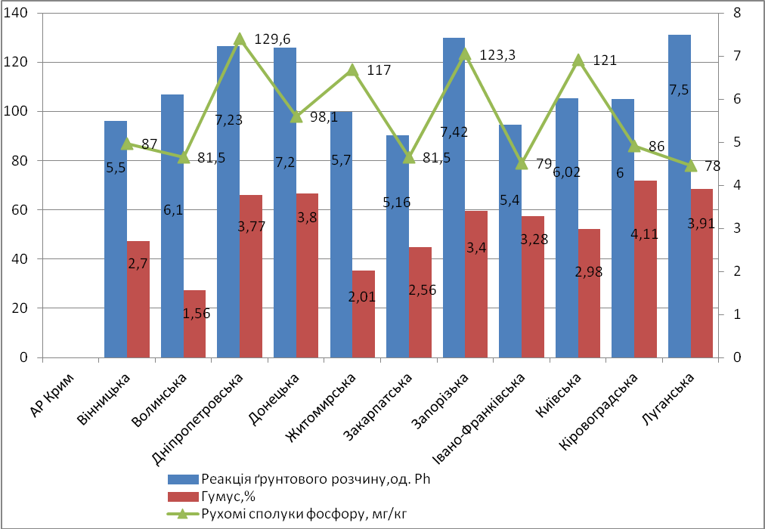 | 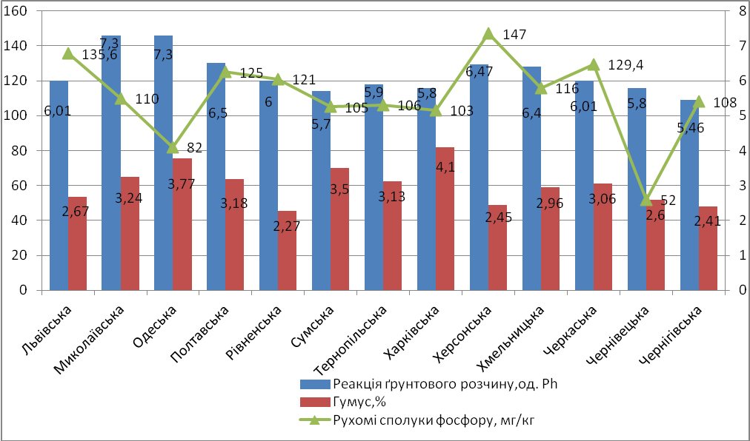

Рис. 1. Зміни вмісту рухомих фосфатів ґрунту залежно від вмісту гумусу та реакції ґрунтового середовища по областях України
[Складено із використанням джерела 15]
Рисунок детально демонструє зміни вмісту рухомих фосфатів залежно від реакції ґрунтового середовища в ґрунтах різних регіонів. Так, найвищий показник вмісту рухомих фосфатів відмічено в Херсонській області (147 мг/кг) при реакції ґрунтового розчину 6,47, що підтверджує твердження про те, що більшість елементів живлення рослин максимально доступні за реакції ґрунтового розчину 6,4-6,9. Хоча, в цілому по областях України, виявлено слабкий кореляційний зв'язок між вмістом рухомих фосфатів та реакцією ґрунтового розчину.
Висновки і перспективи. Основним завданням землевласників і землекористувачів повинно бути відновлення родючості ґрунтів, що може бути досягнуто лише завдяки її раціональному використанню. Проведений кореляційно-регресійний аналіз, за допомогою якого встановлено, що перевагу має безполицевий обробіток ґрунту, оскільки при ньому спостерігається помірний, сильний і дуже сильний кореляційний зв’язок між показниками фосфатного стану та іншими показниками родючості ґрунту. Результати роботи можуть бути використані при розробці комплексу заходів із раціонального використання земель. Перспектива подальших досліджень полягає в розробці комплексу показників із обліку якості земель.
Список використаних джерел
1. Фоменко В., Мельник Д. (2018). Ключова роль землеустрою у плануванні розвитку системи землекористувань у межах територіальних громад. Землеустрій, кадастр і моніторинг земель, 0(2), 22-32. doi:http://dx.doi.org/10.31548/zemleustriy2018.02.022
2. Тихенко О.В. (2017). Проблеми ведення обліку якості земель у системі державного земельного кадастру України. Землеустрій, кадастр і моніторинг земель, 0(3), 34-39. doi:http://dx.doi.org/10.31548/zemleustriy2016.03.034
3. Барвінський А. В. (2020). Еколого-економічні аспекти підвищення стійкості поліських агроландшафтів до несприятливих кліматичних змін. Матеріали XХI Міжнародної науково-практичної конференції «Екологія. Людина. Суспільство», м. Київ, Україна, 2020 р, URL.: https://ela.kpi.ua/bitstream/123456789/44093/1/EHS-21_2020_S1_p28-29.pdf
4. Таратула Р. Б. (2019) Напрями підвищення ефективності інформаційного забезпечення управління земельними ресурсами в Україні. Ефективна економіка. 2019. № 6. – URL: http://www.economy.nayka.com.ua/?op=1&z=7689 (дата звернення: 12.02.2022). DOI: 10.32702/2307-2105-2019.6.68

5. Добряк Д.С., Дребот О. І., Мельник П. П. (2021). Наукові засади класифікації орних земель за продуктивністю ґрунтів для вирощування основних сільськогосподарських культур. Збалансоване природокористування, (1), 12-19. DOI: https://doi.org/10.33730/2310-4678.1.2021.231861
6. Канаш О. П. (2013). Ґрунти – провідна складова земельних ресурсів. Землеустрій і кадастр, (2), 68-76.
7. Тихенко О.В. (2010). Агроекологічний журнал. Спецвипуск. С. 209-211.
8. Балаєв А., Тонха О., Піковська О., Гаврилюк М., Шеметун К. (2020). Гумусованість і фізико-хімічні властивості чорноземів Лісостепу за мінімізації обробітків і біологізації системи удобрення. Вісник аграрної науки, 98(11), 24-31.
9. Піковська О. В. (2013). Вплив мінімізації обробітку ґрунту на структурний стан чорнозему звичайного. Науковий вісник Національного університету біоресурсів і природокористування України. Серія : Агрономія. - Вип. 183(2). - С. 193-197.
10. Awdenegest Moges, Melku Dagnachew, Fantaw Yimer, "Land Use Effects on Soil Quality Indicators: A Case Study of Abo-Wonsho Southern Ethiopia", Applied and Environmental Soil Science, vol. 2013, Article ID 784989, 9 pages, 2013. https://doi.org/10.1155/2013/784989
11. Тихенко О.В. (2017). Раціональне використання сільськогосподарських земель: проблеми та перспективи їх вирішення. Землеустрій, кадастр і моніторинг земель, 0(1-2), 76-81. doi:http://dx.doi.org/10.31548/zemleustriy2016.01.076
12. Monkiedje A, Spiteller M, Fotio D, Sukul P. The effect of land use on soil health indicators in peri-urban agriculture in the humid forest zone of southern cameroon. J Environ Qual. 2006 Oct 27;35(6):2402-9. doi: 10.2134/jeq2005.0447. PMID: 17071911 .
13. Франко О. В. Зміни фосфатного режиму лучно-чорноземного грунту при застосуванні грунтозахисних технологій в умовах Андрушівського природно- сільськогосподарського району: : автореф. дис. на здобуття наук. ступеня канд. с.-г. наук : спец. 06.01.03 "агрогрунтознавство і агрофізика" / Франко Ольга Володимирівна – Київ, Національний аграрний університет, 2004. – 18 с.
14. Тихоненко Д.Г.(2017) Пропозиції щодо майбутніх повторних великомасштабних обстежень ґрунтів України. Агрохімія і грунтознавство. Вип. 86, 79-80.
15. Картограми якісного стану ґрунтів України. Показники родючості ґрунтів України за Х тур обстеження (2011-2015 рр.). Державна установа «Інститут охорони ґрунтів України». https://www.iogu.gov.ua/pasportizaciya/ahrohimichne-obstezhennya-silskohospodarskyh-uhid/
References
1. Fomenko V., Melnyk D. (2018). «The key role of land management in planning the development of the land use system within territorial communities» , Land Management, Land Cadastre and Monitoring, vol. 0(2), рp. 22-32, available at: http://dx.doi.org/10.31548/zemleustriy2018.02.022
2. Tykhenko O.V. (2017), «Problems of land quality accounting in the system of state land cadastre of Ukraine», Land Management, Land Cadastre and Monitoring, vol. 0(3), рp. 34-39, available at: doi:http://dx.doi.org/10.31548/zemleustriy2016.03.034
3. Barvinsky A.V. (2020), «Ecological and economic aspects of increasing the resilience of Polissya agrolandscapes to adverse climate changes. Proceedings of the XXI International Scientific and Practical Conference "Ecology. Man. Society», Ukraine(Kyiv), 2020, available at: https://ela.kpi.ua/bitstream/123456789/44093/1/EHS-21_2020_S1_p28-29.pdf
4. Taratula R.B. (2019), «Directions for improving the efficiency of information support for land management in Ukraine», Efficient economy, № 6, available at: http://www.economy.nayka.com.ua/?op=1&z=7689 (access date: 12.02.2022). DOI: 10.32702/2307-2105-2019.6.68
5. Dobryak D.S., Drebot O.I., Melnik P.P. (2021), «Scientific bases of classification of arable lands on productivity of soils for cultivation of the basic agricultural crops»,Balanced nature management, vol. (1), рp. 12-19, available at: https://doi.org/10.33730/2310-4678.1.2021.231861
6. Kanash, O. P. (2013), «Soils are the leading component of land resources», Land Management and Cadastre, vol. (2), рp. 68-76.
7. Tykhenko O.V. (2010), Agroecological journal. Special issu, pp. 209-211.
8. Balaev A., Tonkha O., Pikovska O., Gavrilyuk M.,Shemetun K. (2020), «Humus content and physicochemical properties of chernozems of the Forest-Steppe with minimization of cultivation and biologization of the fertilizer system», Bulletin of Agrarian Science, vol. 98 (11), рp.24-31.
9. Pikovska O.V. (2013), «The impact of minimizing tillage on the structural state of common chernozem», Scientific Bulletin of the National University of Life and Environmental Sciences of Ukraine, Series: Agronomy, vol. 183(2), рp. 193-197.
10. Awdenegest Moges, Melku Dagnachew, Fantaw Yimer (2013), «Land Use Effects on Soil Quality Indicators: A Case Study of Abo-Wonsho Southern Ethiopia», Applied and Environmental Soil Science, vol. 2013, Article ID 784989, 9 pages, available at: https://doi.org/10.1155/2013/784989
11. Tykhenko O.V. (2017), «Rational use of agricultural land: problems and prospects for their solution», Land Management, Land Cadastre and Monitoring, vol. 0 (1-2), рp.76-81, available at: doi:http://dx.doi.org/10.31548/zemleustriy2016.01.076
12. Monkiedje A., Spiteller M., Fotio D., Sukul P. The effect of land use on soil health indicators in peri-urban agriculture in the humid forest zone of southern cameroon. J Environ Qual. 2006 Oct 27;35(6):2402-9. https://doi.org/10.2134/jeq2005.0447
13. Franko O.V. (2004), «Changes in the phosphate regime of meadow-chernozem soil in the application of soil protection technologies in the conditions of Andrushivka natural agricultural region» :: author's ref. dis. for science. degree of Cand. s.-g. Science: special. 06.01.03 "agrosoil science and agrophysics" / Franko Olga Vladimirovna - Kyiv, National Agrarian University, 18 p.
14. Tykhonenko D.G. (2017), «Proposals for future repeated large-scale soil surveys of Ukraine», Agrochemistry and soil science, vol. 86, рp.79-80.
15. Cartograms of the quality of soils of Ukraine. Indicators of soil fertility of Ukraine for the X round of the survey (2011-2015). State Institution “Institute of Soil Protection of Ukraine”, available at: https://www.iogu.gov.ua/pasportizaciya/ahrohimichne-obstezhennya-silskohospodarskyh-uhid/

Анотація. Дослідження конкретних показників ґрунтового покриву та їх вплив на продуктивність земель є важливим завданням формування раціонального використання земельних ресурсів. Метою роботи була оцінка стану ґрунтів та пошук оптимальних параметрів родючості конкретного ґрунту в природно-сільськогосподарському районі. Це дуже важливо не лише для дослідження шляхів раціонального використання земель, але й для забезпечення фіскальних цілей кадастру, оскільки основною територіальною одиницею грошової оцінки земельних ділянок сільськогосподарського призначення є природно-сільськогосподарський район. Дане дослідження описує стан ґрунтів через взаємозв’язок конкретних показників родючості та відповідні до нього виробничі можливості їх використання у сільському господарстві. Проведений кореляційно-регресійний аналіз, за допомогою якого встановлено, що перевагу має мінімальний (безполицевий) обробіток ґрунту, оскільки при ньому спостерігається помірний, сильний і дуже сильний кореляційний зв’язок між показниками фосфатного стану та іншими показниками родючості ґрунту. Для оцінки різних методів землекористування необхідно підібрати параметри для оцінки стану якості земель. З цією метою було проаналізовано комплекс параметрів конкретного ґрунту та їх зміни під впливом різних технологій вирощування сільськогосподарських культур. Зокрема встановлено вплив показників фосфатного режиму на урожайність озимої пшениці. Розроблено шляхи оптимізації раціонального землекористування для типового для конкретного природно-сільськогосподарського району ґрунту. Результати роботи можуть бути використані при розробці комплексу заходів із раціонального використання земель. Перспектива подальших досліджень полягає в розробці комплексу показників із обліку якості земель.
Ключові слова: земельні ділянки сільськогосподарського призначення, раціональне використання земель, ґрунт, землекористування, природно-сільськогосподарський район, якісний стан земель.
О.В. Тихенко, кандидат сільськогосподарських наук, доцент,
Національний університет біоресурсів і природокористування України
E-mail:olgavfrank@ukr.net
А.Ю. Шамчук, студентка,
Національний університет біоресурсів і природокористування України
ЧИННИКИ РАЦІОНАЛЬНОГО СІЛЬСЬКОГОСПОДАРСЬКОГО ЗЕМЛЕКОРИСТУВАННЯ

